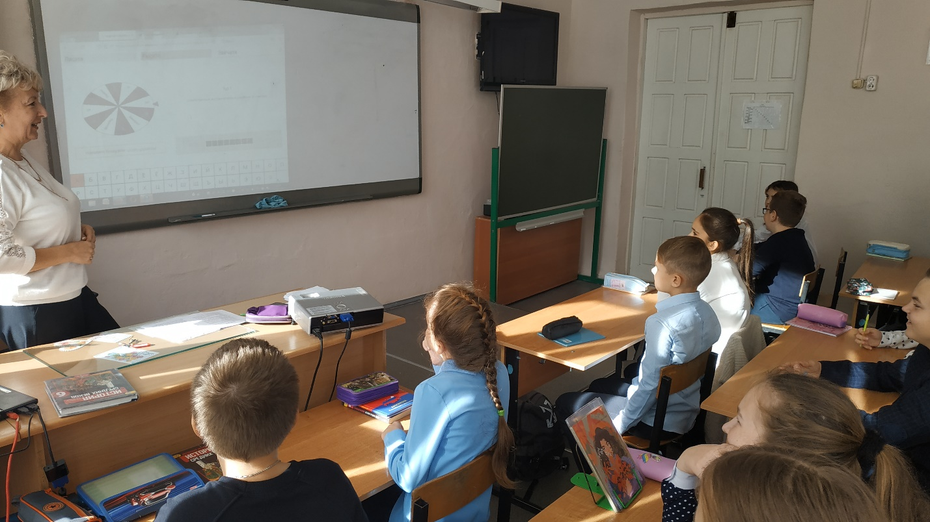
В понедельник 10 октября во всех классах состоялись занятия «Разговоры о важном». На этот раз тема была «День отца». Ребята узнали историю возникновения этого праздника, выполнили очень интересные интерактивные задания, а также поразмышляли о роли отца в жизни семьи.

